网银支付说明
- 前期准备
（一）硬件准备
在开户行开通企业网银，领取2个硬件U盾。其中1号U盾设置支付限额为0元，此U盾只具备录入、查询数据功能；2号U盾根据实际设置一定限额，此U盾就具备了审核、支付功能。
（二）权限分配
坚持相互协作制约原则，支付环节设置2个岗位，一录一审，录入人员保管1号U盾，审核人员保管2号U盾，设置密码后妥善保管。
- 操作流程
- 数据录入
根据各网银支付方式的多样性，下面以工行为例，可选择逐笔支付、批量支付。（建议使用批量支付）
批量支付表格如下图：
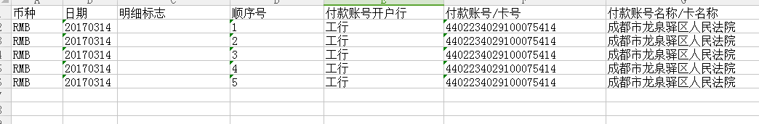
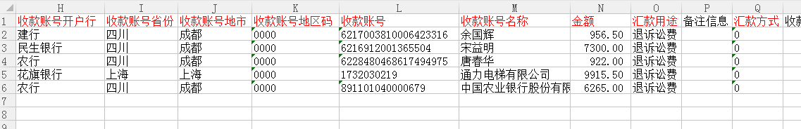

表中可以看出，只需录入开户行、省市、地区码、收款账号、账户名称、金额、用途、汇款方式。（其中收款账号地区码根据不同开户行规定获取，也可以百度搜索。）
批量支付表做好以后导入网银支付，待审核人员审核。
注：1、我院支付当日累计限额200万元，单笔支付限额60万元。
2、单笔支付超过200万元的，选择转账支票形式支付。
3、单笔支付金额5万元以下（含五万元），支付方式为0，5万元以上支付方式为1。
4、收款银行为工行时，须填入具体地区码(见工行全国地区码文件)，他行收款地区码统一为0000。
- 审核支付
审核人员登录网银支付界面，根据纸质的支付凭据，逐一审核支付信息，可选择审核、退回指令。审核完成后，此次支付到此完成。
- 注意事项
支付完成后，支付界面显示处理成功，不代表支付成功，需通过网银明细查询界面，确认是否支付成功或者退票。

